**Asunto: Reporte de comisión**

**Mtro. Jorge Manríquez Centeno**

**Director General de Administración**

**y Finanzas.**

Por este medio me permito reportar las actividades realizadas durante la comisión denominada gastos a comprobar por concepto de gastos de alimentación, hospedaje y transporte de alumnos que realizan servicio social comunitario en la comunidad de Xcalak, Othón P. Blanco, realizada los días 14, 15, 21 y 22 de julio de 2018.

Durante los días mencionados se le asignó el recurso correspondiente a cada uno de los estudiantes para cubrir los gastos mencionados. En la comunidad se realizaron actividades diversas como: Asesorías y clases de inglés y francés a los niños y jóvenes de la comunidad, talleres de lectura en español; actividades con la comunidad, como limpieza de áreas comunitarias, limpieza de sargazo de las playas; coordinación de actividades culturales y deportivas.

Los viajes se realizaron saliendo de la ciudad de Chetumal en la madrugada de los sábados y regresando por la tarde noche los domingos. Por tal motivo, los estudiantes pernoctan en la comunidad por lo que requieren de hospedaje y realizan todas sus comidas en la comunidad los dos días.

Esperando sirva para las acciones correspondientes, le envío un cordial saludo,

**Atentamente**

**“Fructificar la razón: trascender nuestra cultura”**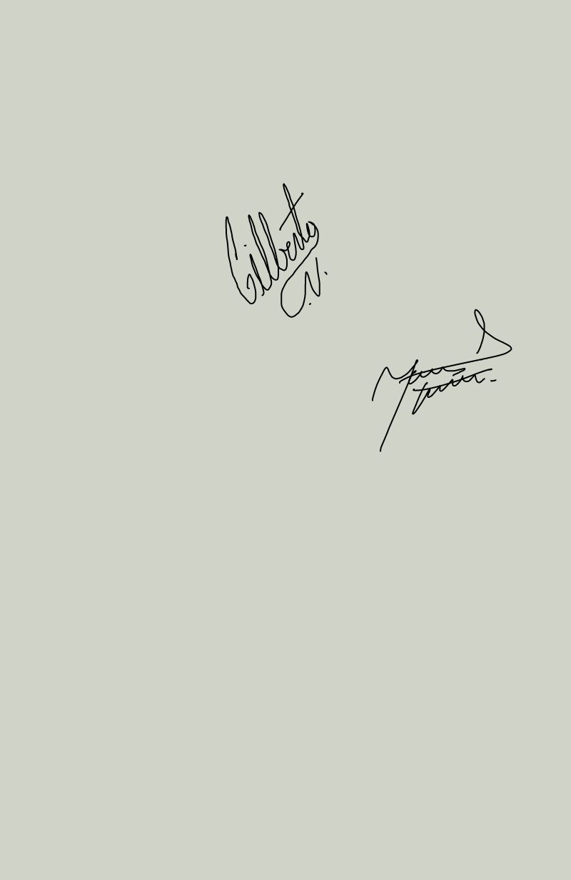

|  |
| --- |
| **Gilberto Campos Valdéz**  **Jefe del Departamento** |